Поведение персонажей

Белотур-стремится быть похожим на брата и старается идти на сближение но по максимуму старается нанести урон своими способностями

Так летящий камень кастуется при дальности больше ста и когда на одном уровне с врагом

Еж кастуется при близком контакте с врагом радиус такой как у удара меча и при условии что враг стоит на месте 1 секунду

Берем два поведения ГГ одно идет на сближение через ступеньки другое через платформу по середине. При 1 случае мы стараемся опередить ГГ и становимся на ступеньку которая предшествует серединной

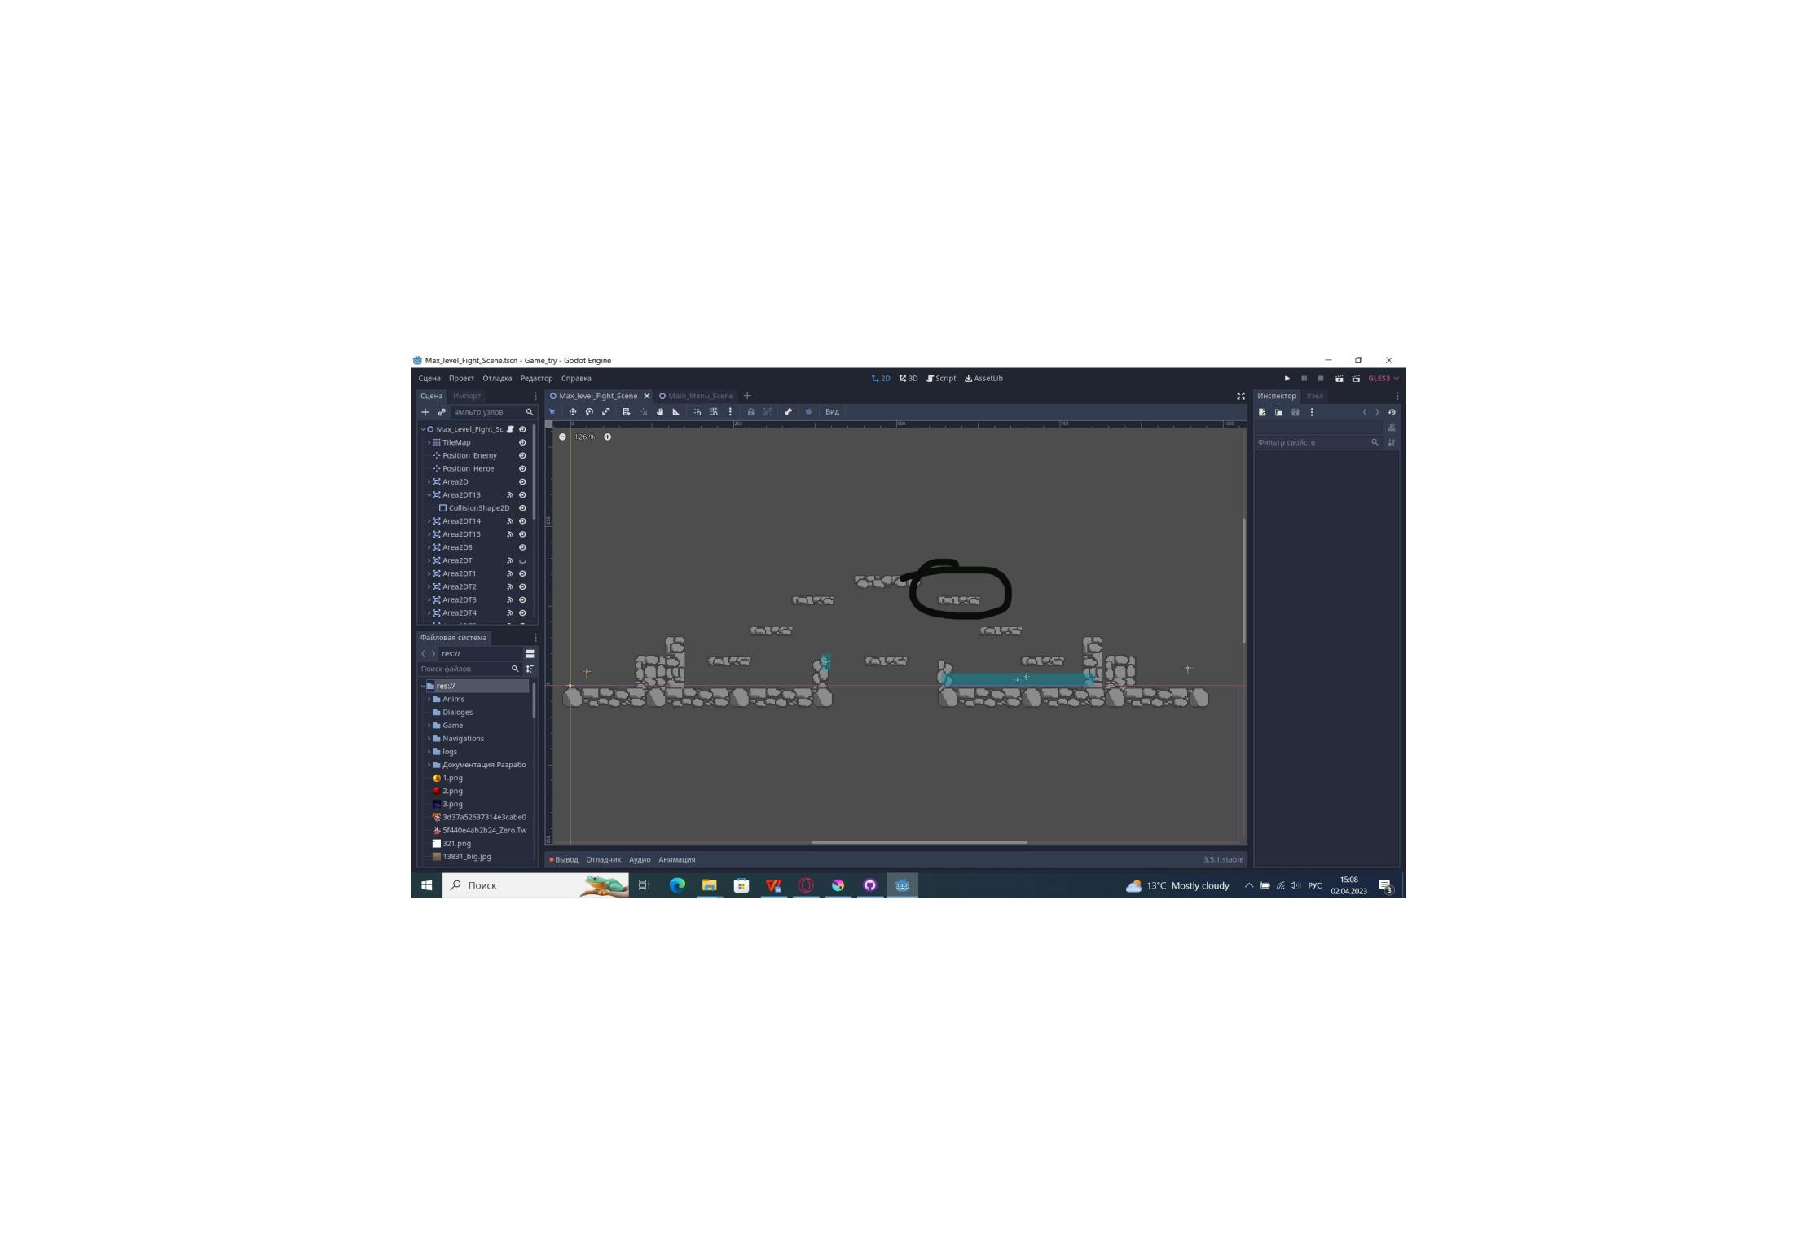

Затем кидаем камень становимся на серединую платформу сверху и ждем противника после его подхода атакуем мечом в случае его остановки на месте хоть на секунду кидаем стан и бьем все это продолжается пока либо мы не умрем либо ГГ не отойдет в случае если все же отошел бежим за ним ведь очевидно он слабее нас раз убегает

Адалард-стремится на врага вплотную с мощной броней и мечом на перевес. Начало файта соперники стоят на разных концах ринга. Простейшая концепция поведения у Адаларда ведь она стоит из трех вещей: 1) усиливаемся броней 2)подходим на расстояние разбега, делаем этот самый разбег 3)при столкновении с врагом бьем мечом и так до победного конца.

За гг стоит задача ловить тайминги уворота и бить своим мечом. Наличие стана позволяет ловить тайминг начала разбега и бить луком.

Джейсон - Держится на расстоянии довольно слаб в ближнем бою. Начало файта всего 4 персонажа. 1 Персонаж стоит в левом конце. 1 Персонаж стоит у себя в комнате к которой ведут 2 прохода.

2 персонажа стоят под этой самой комнатой.

Из за большого наличия персонажей вариантов сражения слишком большое количество но соединив 2 персонажей а именно стражников мы получим одного персонажа а Джейсон будет просто стоять в своей комнате и будет кидать баффы стражникам. Файт превращается в сражение 1 на 1 с простой задачей дойти до Джейсона